县直机关工委关于2018年度“党支部医疗帮扶基金”运行情况公示
2018年县直机关工委倡议成立《党支部医疗帮扶基金》。在机关工委书记罗布旺秋同志的大力支持和各部门的协助下，我委形成管理办法，成立领导小组，对全县党员募捐的227780元资金进行了规范化管理。截止2018年底，已帮助14户贫困家庭，累计借出帮扶资金295000元整，其中患者康复及时报销医疗费，返回金额69000元，现账户资金余额为1780元，其余借出金额正按借款协议有序追回中。
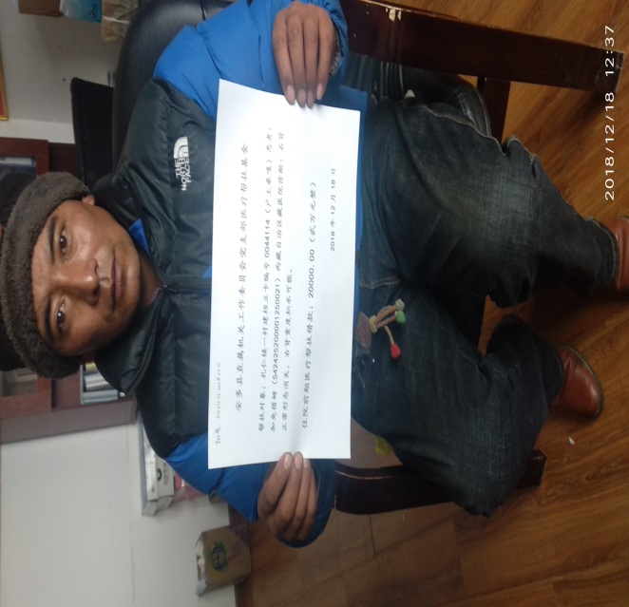
医疗基金运行帮扶对象涵盖了扎仁镇、帮爱乡、扎曲乡等多9个乡镇。例如，扎仁镇一村村民桑嘎找到我县直机关工委，他的女儿加央措姆在自治区藏医院住院，医院诊断出右肾正常形态消失、右肾重度积水、需要做手术，该家庭经济拮据、属建档立卡户，无力承担药费及手术费，想要借助县医疗帮扶基金借款及时进行手术。一系列的帮扶举措，使得数位无力及时承担医药费用的贫困群众，挽救了生命，恢复了健康。
自2018年5月医疗基金运作以来，不仅助推了我县脱贫摘帽任务的顺利完成，同时也为牧民群众解了治病住院的燃眉之急，这一以党员为基础、支部为单位的惠民新举措，得到了我县领导干部的高度认可，尤其是广大牧民群众的广泛赞扬。

县直机关工委诚恳接受社会各届监督，希望广大干部群众对基金运行提出宝贵意见和建议。
联系电话：3926399
附件1《2018年安多县党支部医疗帮扶基金明细表》

报送：市委组织部、市直机关工委、县委四大班子、县纪委、县委组织部、县委宣传部
中共安多县直属机关工作委员会办公室2019年2月20日

